第一步：

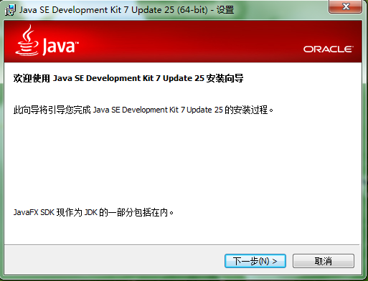

第二步：默认的JDK安装路径为C:\Progrom Files\Java\jdk1.7.0_25\

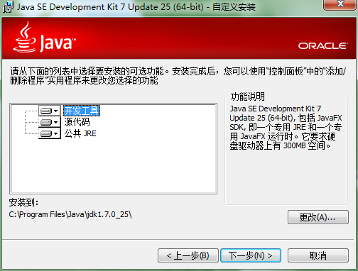

如需要更改安装路径需要点击“更改”按钮，显示如下所示图示：

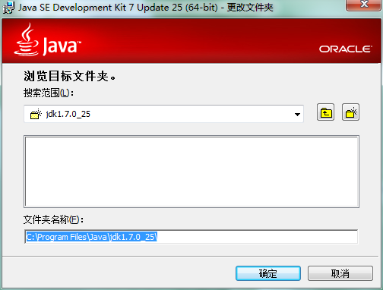

可进行更改安装的JDK的目录结构，注意：目录中尽量不能含有空格 中文等特殊符号。

第三步：点击下一步修改完成路径后：

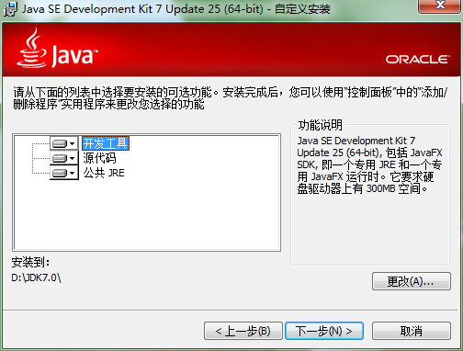

显示下载进度

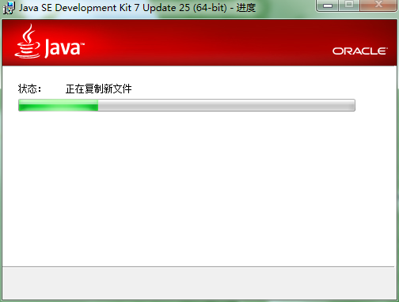

第四步：提示是否需要安装JRE，JDK中包含JRE，所以这步安装可以选择安装或者不安装

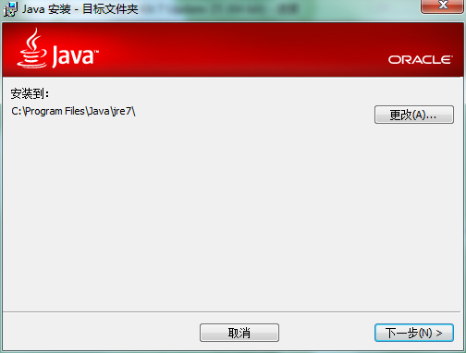

显示安装jre

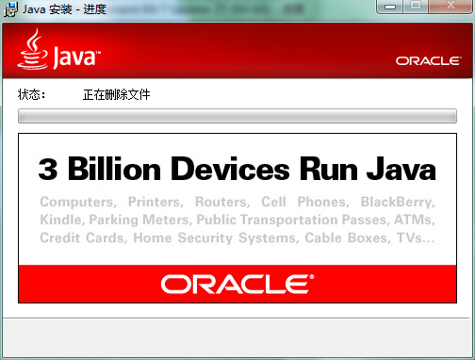

第五步：安装完成后

